

**南**

**湖**

**·**

**凯**

**旋**

**广**

**场**

**消**

**防**

**演**

**练**

**南充嘉兴物业管理有限公司**

**凯旋广场服务中心**

**2023年 月 日**

**南湖·凯旋广场消防演练方案**

时间：2023年7月30日 （9:00-10:00）

地点：凯旋广场商业

主题：消防演练（三级转二级）

参加部门：秩序部、工程部、客服部、保洁部

目的：通过应急疏散及火灾模拟演练：

1、让全体员工熟悉掌握疏散逃生技能、火灾的报警、灭火技能、及各类灭火器材的使用和处置措施，锻炼员工的实际灭火作战能力，同时也是检验公司秩序维护人员处置初期火灾和“突发事件”能力，确保公司财产和人员生命安全，避免损失或将损失减少到最低程度；

2、检验管理者对突发事件的组织、协调、指挥能力。使员工在演习中受到锻炼和教育，贯彻落实预防为主，防消结合的方针；

3、增强业主、租户消防意识和火灾应急处置能力，熟悉消防程序及自身消防职责，准确认识消防系统的位置及使用方法。

**一、要求**

1.演练动员，认真对待这次实战条件下的消防演练，充分发挥各部门小组的应急协调能力，确保演练的顺利完成；

2.严密组织，密切配合，“磨练战斗意识，打造精兵强将”；

3.服从命令，听从指挥。

**二、火灾性质**

业主私自将电瓶车停放于家门口过道充电，电瓶车自燃起火引起火灾。

**三、演练方案**

根据公司制定的预案，结合本项目的实际情况，此次演练按三级转二级预案实施。

**四、演练内容**

1、初期火灾的扑救、控场、火场协调指挥，物资转移演练；

2、火场人员疏散引导；

3、火场警戒；

4、灭火器材现场灭火演练；

5、火灾事故处理教育（消防知识）及演习总结。

**五、人员及器材准备**

1.演练总人数：19人

秩序队6人 工程班组2人 客服班组3人

环境部7人 维保1人

2.对讲机8台、警示带2卷、灭火器6具、消防水袋2根、枪头1个、消防扳手1个、发烟片10片、消防服3套、医药箱1个、消防斧1把、扩音器1个、油桶1个、柴油1瓶、木材1捆

**六、组织架构图：**

总指挥

**代世明**

现场指挥

**李斌**

后勤保障组

**刘红**

客服组

**李佳**

摄影组

**刘红**

宣传组

**刘红**

警戒组

**伍现光**

环境维护组

**安海梅**

医疗救援组

**蒲小琼**

设备保障组

**龙宏宇**

疏散组

**杨军**

灭火组

**唐文**

1.警戒组：组长（伍现光） 组员（1人）

2.灭火组：组长（唐文） 组员（3人）

3.疏散组：组长（杨军） 组员（2人）

4.救护组：组长（蒲小琼） 组员（1人）

5.维修保障：组长（龙宏宇） 组员（1人）

6.信息传递组：组长（李佳） 组员（1人）

7.环境组：组长（安海梅） 组员（4人）

8.后勤组：刘红

9.机动组：项目其他人员均为机动

**七、工作职责：**

1.总指挥：代世明

A、负责消防演习方案的组织、协调、指挥，掌握演习开始前的各项准备工作；

B、听取火情报告、布置安排救人、灭火、供水任务；

C、视火情下令向消防队报警请求增援，消防队到达后，向消防队汇报火场 情况并配合灭火工作。

2、现场指挥：李斌

A、协助项目负责人与演练现场各商家负责人进行沟通演练的相关环节；

B、负责协调演练过程中的后勤保障等环节是否到位；

C、正确组织指挥其它责任分工小组，有效展开工作和组织人员的调配；

D、根据救人、疏散物资和灭火等具体任务的需要有计划、适时准确地向事发点位调集力量；

E、疏散过程中可能发生的各种应急事件的处理等；

F、具体负责实施消防演练工作，包括各组人员安排、协调、调动；

G、负责组织演练完毕后的总结工作。

3、灭火组组长：唐文 （组员：任志建、唐卫）

A、熟悉掌握本单位的消防道路、消防设施、器材的位置并达到熟练使用；

B、加强灭火技术训练，掌握灭火方法，针对不同的物资分别采用窒息法、冷却法、隔离法、抑制法有效扑灭火灾；

C、较短时间内到达火警地点，迅速有效扑灭火灾或援助消防队控制火势和扑灭火灾以减少火灾的损失 。

4、疏散组组长： 杨军（组员：荣学亮）

A、组织本楼栋的人员进行紧张有序、合理的疏散；

B、明确安全出口位置、疏散标志，根据火灾发生的不同部位组织不同的疏散路线；

C、疏散引导人员要明确任务，合理分工落实具体的疏散措施；

D、做好与其他各组的对接，确保信息的畅通。

5、警戒组组长： 伍现光（组员1人）

A、负责在演练前做好现场的警戒线的设置；

B、负责演练现场主要通道疏导交通、劝离围观人员、保障通道畅通、引导专业人员到达现场 ，现场引导安抚误入者；

C、保管好抢运出来的贵重物资，严密监视现场，确保现场安全，协助疏散人员到达安全区域。

6、设备组组长：龙宏宇（组员2人）

A、负责电源、气源控制：切断着火区域电源、气源，检查并排除事故障；

B、 应急灯与疏散灯的故障，保障其发挥功效；开启着火层以上层面疏散楼梯间的自然通风门窗排烟；

C、负责演练结束后设备恢复正常的运行。

9、医疗救援组组长： 蒲小琼 （组员1人）

A、贯彻执行救人重于灭火的原则，组织人力和工具尽早尽快的将被困人员抢救出来 ；

B、同其他小组将火灾损失减少到最小；

C、负责将贵重财物迅速搬运到安全地带；

D、负责救治伤员，确保被救人员能得到及时的救治；

E、协助该单位清点人员，对救护的伤员进行必要的紧急救护（模拟人工呼吸、包扎伤口等动作），或简单的处理后，送往医院救治。

10、环境组组长：安海梅 （组员3人）

A、演练前负责所演练的场地的门、窗的关闭，防止在演练过程中雨水进入楼层，造成损失；

B、协助疏散、救援组对人员及财产物资的转移；

C、搞好演练结束后的卫生清洁及防疫工作。

11、客服组组长：李佳（组员1人）

A、负责对接商家，衔接商家演练相关事宜，发放温馨提示;

B、负责险情期间对业主的解释工作；

C、对受伤人员的安抚工作；

D、对外联系寻求支援。

12、后勤保障组组长：刘红 （组员1人）

A、负责后勤保障，急救药品、救援物资、车辆调配等；

B、救援结束后物资回收及清点工作。

13、摄影组： 负责现场的拍照及摄像。

**火灾场景模拟设置：**

2023年7月25日（暂定），上午9:00，凯旋广场商业街14栋商铺2楼204号商铺装修工人休息蚊香未灭引燃对方可燃装修材料引发火灾，或是较大装修工人被困。公司启动消防应急预案自救，疏散出被困人员，组织义务消防队将火势扑灭。

**八、演练行动步骤：**

1、火灾发生,监控值班中心发现火灾警报并向上级汇报；

2、总指挥启动消防应急预案;

3、设备组人员迅速组织进行相关的设备及电源关闭;

4、由疏散组人员负责组织疏散，指挥工作人员迅速撤离;

5、组织灭火组人员携带消防用具进入现场进行扑救；

6、救援组人员进入楼层进行排查；

7、组织进行人员的排查、搜救、重要物资的搬运。

8、救护组组织对伤员包扎、止血并将伤员送医院进行救治。

9、警戒组负责物资的看护及重点部位的观察并及时进行汇报情况。

10、后勤保障组提供相应的救援及生活用品保障。

11、进行应急事件的逃生自救、器材的使用及居家经营防范知识的讲解。

12、进行演练总结。

**九、演练实施时间节点**

见附录；

**十、演习前的宣传和准备工作：**

（一） 小区管理处做好消防演习前的宣传工作，加强宣传力度，使员工和业户充分认识消防演习的重要性和注意事项；请他们积极参与、配合和支持本次活动。

1、 提前向区域内商户发通知；

2、 在“公告栏”发布有关信息；

3、 悬挂宣传横幅；

（二）各出入路口做好有关疏散事宜，访客人员控制、停车秩序维护、特殊人群的管理；

（三）秩序队员做演习前的灭火训练，熟练各种消防器材灭火技术，并设置警戒线；

（四）人员疏散集中点的划分：

（五）“指挥部”设在演练现场安全区域 （配置相关设备）；

（六）消控室值班员（1名）；

（七）伤员及群众（准备1名扮演伤者，群众若干）；

（八）后勤组负责相关物品的到位（干粉灭火器6具、警戒带1卷、燃烧的铁桶1个、对讲机8部、手电筒等。）

**十一、后期处置**

1.收回演练相关器材入库保存；

2.将使用后的灭火器统一回收进行二次充装；

3.组织人员配合保洁部清扫现场卫生；

4.统一将图片第一时间发品质部做推文宣传；

5.收集演练现场图片整理资料后签字存档并上传部门备案；

6.对演练中存在的问题进行分析，制定后期培训计划。

**附表：消防演习工作人员通讯录、演习场景图标**

|  |  |  |  |  |
| --- | --- | --- | --- | --- |
| 序号 | 姓名 | 岗位 | 电话号码 | 备注 |
| 1 | 代世明 | 总指挥 |  |  |
| 2 | 李斌 | 现场指挥 | 13990889081 |  |
| 3 | 刘红 | 宣传组  保障组  摄影组 |  |  |
| 4 | 李佳 | 客服组 |  |  |
| 5 | 龙宏宇 | 设备保障组 |  |  |
| 6 | 伍现光 | 警戒组 |  |  |
| 7 | 唐文 | 灭火组 |  |  |
| 8 | 杨军 | 疏散组 |  |  |
| 9 | 蒲小琼 | 医疗救援组 |  |  |
| 10 | 安海梅 | 环境维护组 |  |  |

**附件：演练环节流程及时间节点：**

**领导进行宣讲及宣布演练开始（9:00）→点燃烟饼（9:03）→消控室报警（9:05）→巡逻人员到达现场并判断汇报（9:07）→主管上报（9:09）→负责人组织应急出警（9:10）→应急各组到达现场（9:12）→负责人布置救援工作（9:13）→各组进入救援（9:13）→火灾完全扑灭（9:25）→救援完毕人数清点（9:35）→火灾分析讲解完毕（9:42）→领导总结（9:45）→消防知识讲解（9:50）→现场撤离。**

**附图：模拟演练位置图**

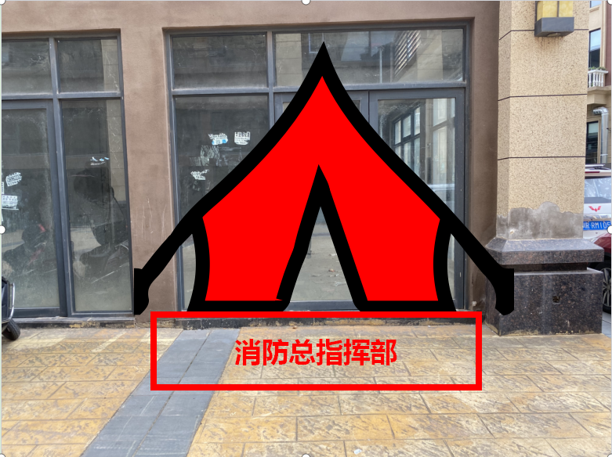 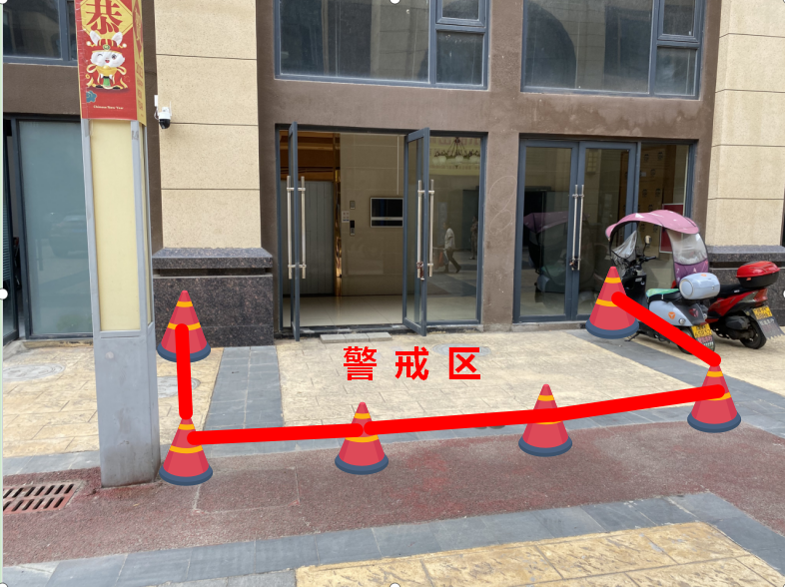

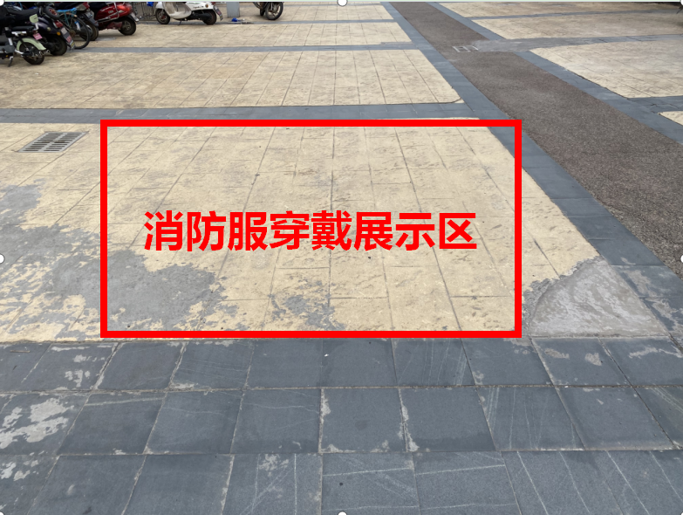 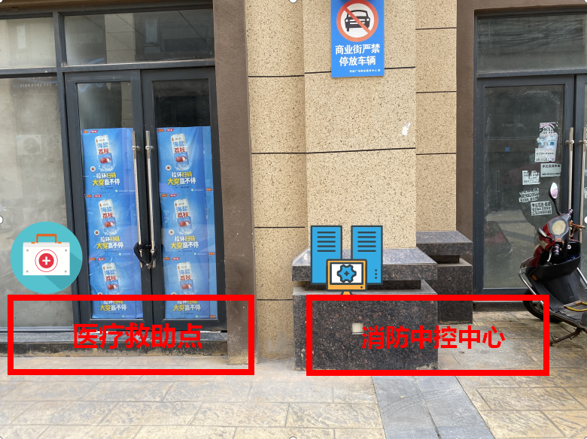

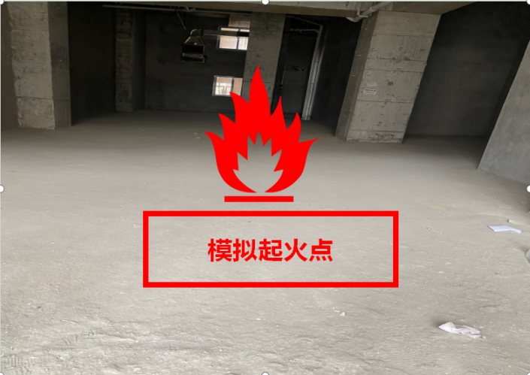 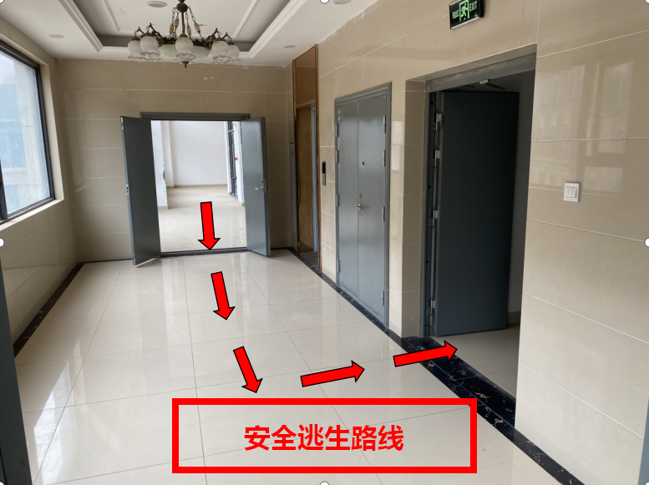

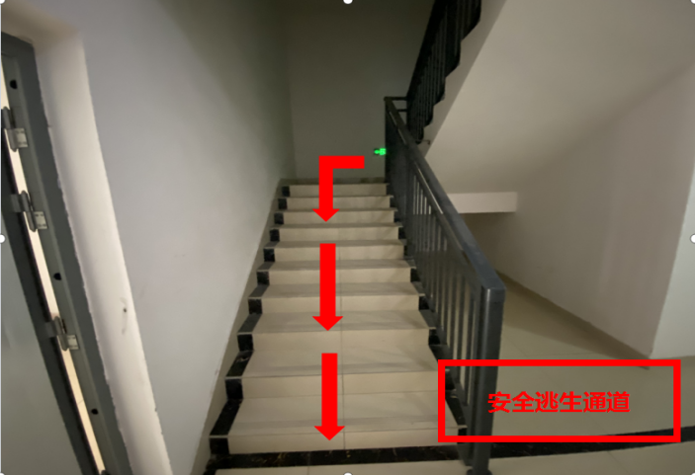 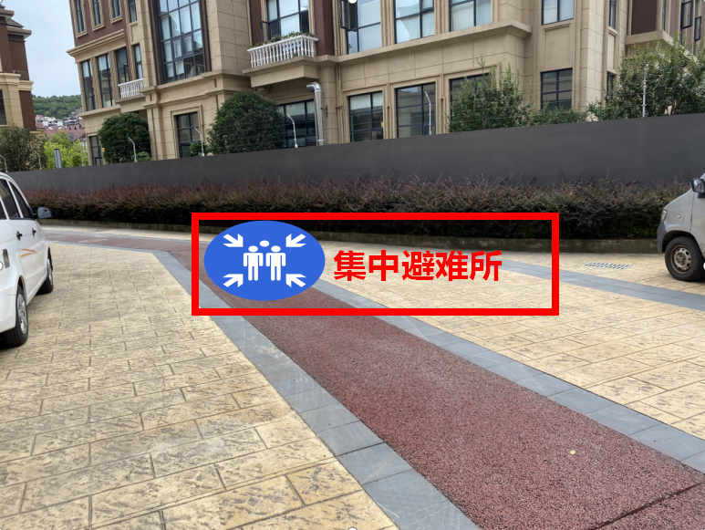

**附件：消防物资明细**

|  |  |  |  |  |  |  |  |  |
| --- | --- | --- | --- | --- | --- | --- | --- | --- |
| **11.15消防演练物资准备** | | | | | | | | |
| 序号 | 名称 | 数量 | 来源 |  | 序号 | 名称 | 数量 | 来源 | |
| 1 | 警示桶 | 2 | 项目准备 |  | 11 | 对讲机 | 8 | 项目准备 | |
| 2 | 警示带 | 1 | 项目准备 |  | 12 | 消防战斗服 | 3 | 项目准备 | |
| 3 | 长条桌 | 3 | 项目准备 |  | 13 | 灭火器 | 6 | 项目准备 | |
| 4 | 塑料独凳 | 6 | 项目准备 |  | 14 | 呼吸面罩 | 2 | 项目准备 | |
| 5 | 扩音器 | 1 | 项目准备 |  | 15 | 木材 | 若干 | 项目准备 | |
| 6 | 医疗箱 | 1 | 项目准备 |  | 16 | 汽油 | 1L | 采购 | |
| 7 | 展板架 | 3 | 广告公司制作 |  | 17 | 毛巾 | 7根 | 项目准备 | |
| 8 | 油桶 | 1 | 项目准备 |  | 18 | 烟饼 | 10块 | 采购 | |
| 9 | 消防水带 | 2 | 项目准备 |  | 19 | 横幅 | 2条 | 广告公司制作 | |
| 10 | 枪头 | 1 | 项目准备 |  | 20 | 队牌 | 9块 | 广告公司制作 | |

**附件：演习图片**

**一、战前集合、向总指挥汇报；**

**二、各小组带回制定地点就位；**

**三、模拟火灾现场启动，发现浓烟险情；**

**四、应急预案启动，中控室通知消防应急小组，穿戴作战服赶赴现场；**

**五、携带灭火器材迅速赶往火灾现场；**

**六、疏散人群，解救被困伤员至救护点；**

**七、对伤员进行简单包扎伤口处理；**

**八、对电路、天然气进行设备保护检查；**

**九、项目负责人做演习点评与总结，秩序部主管讲解灭火器的知识与使用方法；**

1. **演习前准备与演习后清理现场；**

1. **体验灭火器的实操使用；**